**Методика организации и проведения**

**спортивного праздника -**

**«Праздник скакалки»**

Автор: Ляховская Ирина Владимировна,

ГБОУ Российская гимназия при

Государственном Русском музее,

г. Санкт-Петербург

Проведение любого спортивного мероприятия требует предварительной и тщательной подготовки. Подготовка к спортивному празднику начинается с постановки цели и задач. Надо определиться, какую цель мы преследуем и чего хотим добиться.

На предварительном этапе мы выбираем тему праздника, форму проведения, определяется время проведения.

К подготовке праздника, помимо учителя физической культуры привлекаются: организатор внеклассной работы, классные руководители, учащиеся старших классов и учащиеся 5-6 классов. Подготовка к празднику включает:

- написание сценария;

- определение системы подведения итогов праздника;

- определение структуры проведения праздника;

- определение членов жюри;

- назначение и подготовка помощников ведущего;

- подбор музыкального сопровождения;

- оформление зала;

- формирование команд (10 девочек);

- выдача домашнего задания для команд (придумать название и девиз команды);

- подбор спортивного инвентаря;

- выбор показательного выступления.

Структура спортивного праздника:

- открытие (парад участников) и представление команд;

- массовые состязания (эстафеты, конкурсы) и показательное выступление;

- подведение итогов, торжественное закрытие.

Спортивный праздник начинается с парада участников, представление команд, помощников и жюри.

В первой же части праздника участникам должна быть объяснена система подсчёта очков и выявления победителя, а также правила состязаний и каким способом будет штрафоваться команда за каждую ошибку. За 1-е место даётся 10 очков, за 2-е – 8 очков, за 3-е – 6 очков, за 4-ое – 4 очков. При объяснении каждого задания оговаривается, как определяется результат: по количеству прыжков или по времени выполнения.

Желательно подготовить стенд, где будут записываться все результаты.

В начале праздника команды показывают домашнее задание (название и девиз).

Основная часть праздника включает в себя чередование состязаний между командами. В середине праздника - показательное выступление учащейся 6б класса со скакалкой.

Эстафеты проводятся под музыкальное сопровождение, что способствует повышению эмоционального фона.

Чтобы участники соревновались сознательно и активно, необходимо создать у них правильное представление о выполняемом задании. Все задания должны объясняться чётко и доступно, чтобы в сознании учащихся возникли нужные образы. Объяснение следует сочетать с показом задания.

Все эстафеты, конкурсы должны соответствовать возрасту и уровню физической подготовленности учащихся. Задания должны быть такой трудности, чтобы учащиеся, приложив достаточно усилий, могли преодолеть препятствия на пути к достижению цели. Задания, при выполнении которых учащиеся не сталкиваются с преодолением трудностей, не прилагают усилия, не заинтересовывают детей, и не имеют педагогической ценности, т.к. не развивают волевые качества и способности учащихся.

У ведущего праздника есть помощники, которые помогают расставлять и убирать инвентарь, показывать задания и эстафеты, обеспечивают музыкальное сопровождение. Объясняя и показывая каждое задание, ведущий сразу оговаривает правила выполнения и указывает за какие нарушения, будет штрафоваться команда.

На празднике работает жюри, которое подводит итоги каждого задания, конкурса. На празднике важно своевременно оценивать выступления отдельных участников и команд. Подводить итоги необходимо и по ходу праздника и в конце. После каждой эстафеты, конкурса ведущий может сам подвести итог и оценить в целом выступление команд. Предоставлять слово жюри разумнее после 2-3 конкурсов, чтобы не превращать праздник в сплошные выступления взрослых.

Подводя итоги праздника обязательно надо наградить все команды. Проигравшим надо вручить поощрительные грамотами, чтобы ребята не чувствовали себя ущемлёнными и все ушли в приподнятом настроении. Награждение должно проходить торжественно и весело.

Во время проведения праздника ярко проявляются личности учащихся. Поэтому организатор должен следить за участниками и вовремя предотвращать недостаточную организованность, чрезмерную возбудимость, споры, нечёткое соблюдение правил.

Главное надо помнить, если праздник пройдёт вяло без проявления эмоций, с большими организационными паузами, если мы не сумеем стимулировать активность ребят или ошибёмся в определении победителей, их невозможно будет организовать на следующий праздник или соревнование.

Сценарий «Праздника скакалки»

Цель спортивного праздника: пропаганда здорового образа жизни.

Для достижения этой цели решаются задачи:

1) развивать интерес к занятиям физической культурой и спортом;

2) пропаганда активного отдыха;

3) содействовать формированию жизненно-важных двигательных навыков и умений;

4) способствовать развитию физических качеств;

5)воспитывать высокие морально-волевые и нравственные качества;

6) содействовать формированию классного коллектива.

Команды строятся в колонну перед входом в спортивный зал. По сигналу ведущей команды входят в спортивный зал под музыкальное сопровождение. Проходят полукруг и встают буквой «п». По команде ведущей: «Парад нале-во 1-2» поворачиваются лицом к ведущей.

*Ведущая.* Здравствуйте ребята и гости нашего праздника! Сегодня мы собрались в этом зале на весёлый спортивный праздник «Праздник скакалки». Наш праздник мы проводим накануне Международного Женского дня 8 Марта и соревноваться сегодня будут только девочки. В нашей программе: конкурс домашнего задания; конкурсы и эстафеты; показательное выступление.

Со скакалкой мы взлетаем,

Словно птицы в высоту.

Физкультура в нас вселяет

Силу, ловкость, быстроту.

Все задания будут связаны со скакалкой, и вам предстоит показать, как вы можете не только индивидуально выполнять различные прыжки, но и вместе с командой.

А сейчас я представлю вам наше жюри. Представление членов жюри и помощников.

*Конкурс «домашнее задание»*

Команды представляют свою команду.

*Ведущая:* Раз, два, три, четыре пять

Начинаем мы скакать.

Скачем прямо, скачем боком,

С поворотом и подскоком.

Утром, вечером и днём

Мы скакать не устаём.

*Конкурс «Кто больше прыгнет»*

На старт выходят первые участницы от команд. В течение 15секунд они должны сделать большее количество прыжков. Затем выходят вторые участницы и т.д. Количество прыжков каждой участницы команды суммируется. Задание выполняется по команде.

Правила: если участница сделала ошибку, она продолжает прыгать, а судья считать количество прыжков.

*Ведущая:* Слово предоставляется жюри для подведения итогов конкурса «домашнее задание» и конкурса «кто больше прыгнет».

*Конкурс «Не ошибись»*

На старт выходят первые участницы от команд. Они выполняют прыжки через скакалку: три прыжка на двух ногах, четвёртый с двойным вращением. Так надо прыгнуть пять раз подряд. Упражнение выполняется до ошибки. Побеждает команда, где большее количество участниц выполнило задание без ошибки. Задание выполняют все участницы по очереди.

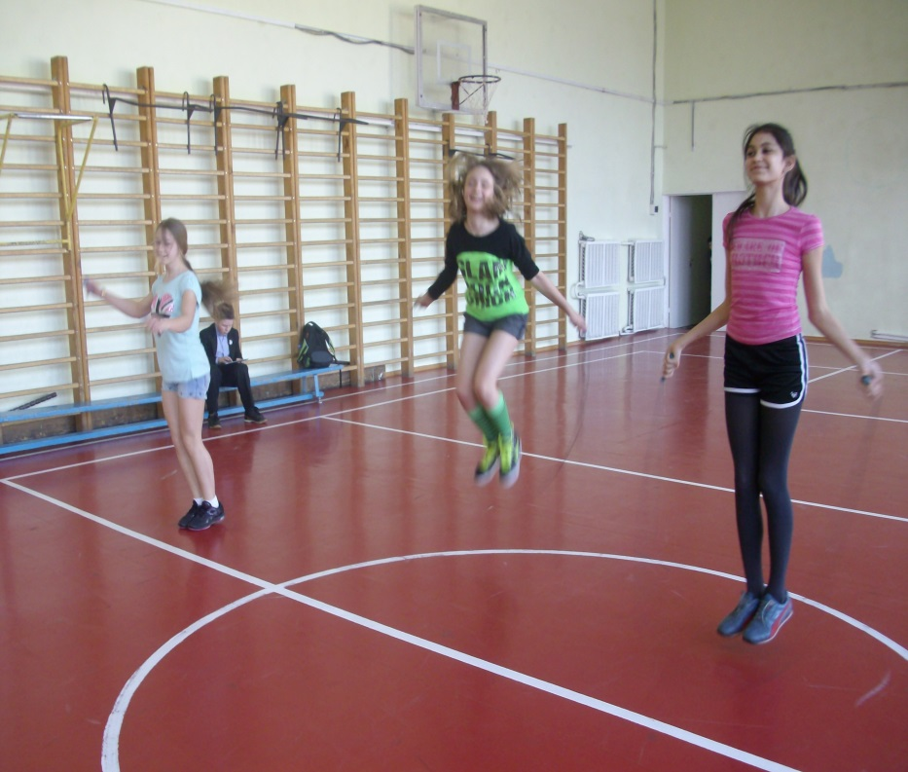

*Конкурс «Прыжки парами»*

Команда делится на пары. Каждая пара, стоя плечо к плечу и держа скакалку соответственно правой и левой руками, должны выполнить большее количество прыжков за 30сек. На старт сначала выходят первые пары всех команд, затем вторые пары и т.д. Показатели каждой пары команд суммируются.

Правила: пара сделавшая ошибку продолжает прыгать, а судья считать количество прыжков.

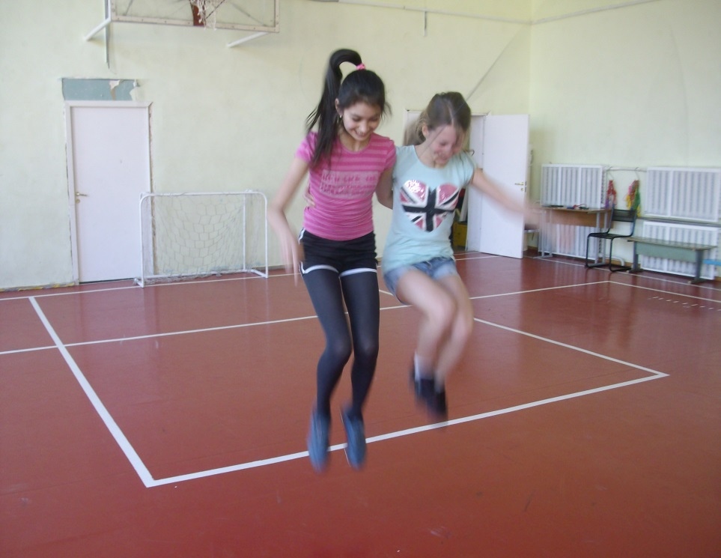

*Ведущая:* Пока жюри подводит итоги прошедших конкурсов показательное выступление со скакалкой. Выступает ученица 6б класса Прокопюк Полина.

Выступление.

*Ведущая*: Слово предоставляется жюри для подведения итогов прошедших конкурсов.

Жюри подводит итоги.

*Эстафета «Бег через скакалку»*

Команды строятся перед стартовой линией. На лицевой линии перед командами стоят ограничительные стойки. В руках у первых участниц скакалки. По команде первые участниц выполняют бег через скакалку туда и обратно, оббегая ограничительную стойку. Скакалка передаётся за стартовой линией. Нельзя бежать со скакалкой в руках; на каждый второй шаг происходит прыжок через скакалку; за каждое нарушение начисляется 1сек штрафа. Эстафета выполняется на время.

*Эстафета «Прыжок на одной»*

Команда строится перед стартовой линией. На лицевой линии перед командой стоит ограничительная стойка. В руках у первой участницы скакалка. По команде первая участница, поддерживая скакалку одной ногой, должна доскакать до стойки, оббежать стойку, обратно бегом, выполняя бег через скакалку. Нельзя ногой, поддерживающей скакалку касаться пола; доскакать надо до стойки; обязательно оббежать стойку; нельзя бежать со скакалкой в руках; на каждый второй шаг происходит прыжок через скакалку; скакалка следующей участнице передаётся за линией старта; за каждое нарушение начисляется 1 сек штрафа. Эстафета выполняется на время.

*Ведущая:* Слово предоставляется жюри для подведения итогов прошедших эстафет.

*Прыжки через длинную скакалку*

*«Бег восьмёркой»*

Две девочки крутят скакалку, восемь прыгают. Сначала с правой стороны первая участница впрыгивает и сразу выпрыгивает на другую сторону и становится с левой стороны, затем вторая и т.д. Когда восьмая участница выполнит задание, то сразу же первая участница впрыгивает с левой стороны и т.д. Это задание выполняется на время. Какая команда сделает это быстрее, та и побеждает.

*«Кто больше прыгнет»*

Две девочки крутят скакалку, восемь становятся в колонну вдоль скакалки и одновременно прыгают. Надо сделать как можно больше прыжков. Каждой команде даётся три попытки. Лучшая попытка засчитывается.

*Ведущая:* Спасибо командам – вы отлично выполняли все задания. А сейчас команды должны построиться буквой «п» для подведения итогов.

Вот и подошёл к концу наш праздник, и наступила пора объявить победителей и призёров.

Жюри подводит итоги и проходит награждение.

*Ведущая:* команды напра-во, на круг почёта шагом – Марш! (команды делают круг почёта и выходят из зала).